Światło na pilota - koniec z potykaniem się o meble!
Firmy prześcigają się z wymyślaniu coraz to nowszych technologii. Obecnie chyba nikt z nas nie wyobraża sobie życia bez najnowszego sprzętu. Jednak wciąż nie wiele z nas posiada tak prosty, a jak bardzo przydatne inteligentne rozwiązanie jakim jest <strong>światło na pilota</strong>. Zainteresowany? Sam zobacz!

Światło na pilota - brzmi prosto i takie jest to rozwiązanie. Męczy Cię konieczność częstego wstawania, aby zgasić światło wieczorem? Siedząc w salonie i oglądając ulubiony film nie masz ochoty wstawać tylko po to by oświetlić pokój. A może zanim dojdziesz do pstryczka potykasz się o meble? Mamy coś dla Ciebie!
Światło na pilota - nowoczesny wyłącznik
Dzięki włącznikowi i wyłącznikowi światła sterowanego bezprzewodowo poprzez pilota możesz zapomnieć o konieczności częstego wstawania do pstryczka. Światło na pilota daje Ci wiele możliwości. Połączenie innowacyjnego designu szkła krystalicznego i bardzo dużą praktycznością sterowania pilotem czyni z tego wyłącznika genialne urządzenie do współczesnego i ekskluzywnego mieszkania.

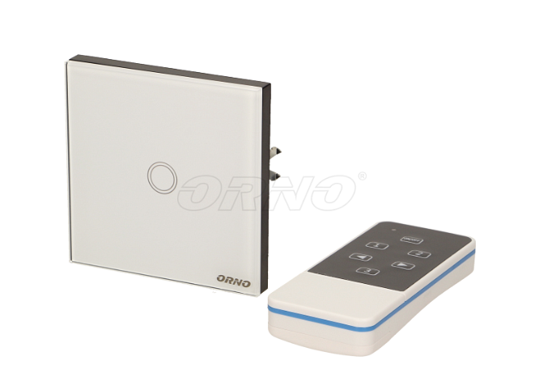
Światło na pilota - Epstryk
Zastanawiasz się gdzie możesz znaleźć tego typu włącznik? Zapraszamy do sklepu Epstryk gdzie znajdziesz go w atrakcyjnej cenie. W razie jakichkolwiek wątpliwości, więcej na temat światła na pilota przeczytasz tutaj: https://epstryk.pl/Bezprzewodowy-pojedynczy-dotykowy-wylacznik-swiatla-sterowany-pilotem-Orno W razie pytań zachęcamy do kontaktu!

